KafKa

1、kafka是一个什么技术

kafka是由Apache软件基金会开发的一个开源流处理平台，由Scala和Java编写。Kafka是一种高吞吐量的分布式发布订阅消息系统，它可以处理消费者在网站中的所有动作流数据。

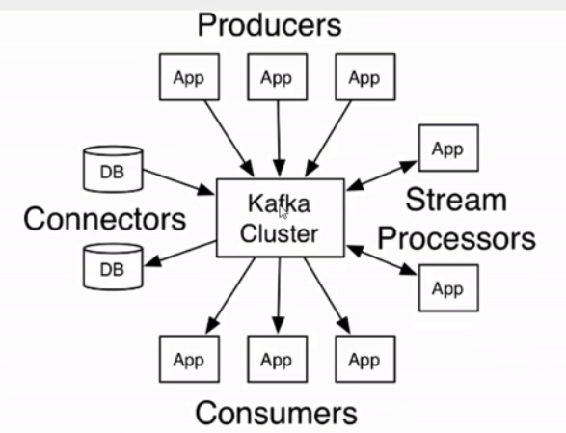

2、kafka的用途

Kafka的特性

1、高吞吐量、低延迟，kafka每秒可以处理几十万条消息，它的延迟最低只有几毫秒，每个主题卡伊分多个区，消费者对分区进行消费操作；

2、可扩展性：kafka集群支持热扩展

3、持久性、可靠性，消息被持久化到磁盘，并且支持数据备份防止数据丢失

4、容错性：允许集群中节点失败（若副本数量为n，则允许n-1个节点失败）

5、高并发：支持数千个客户端同时读写

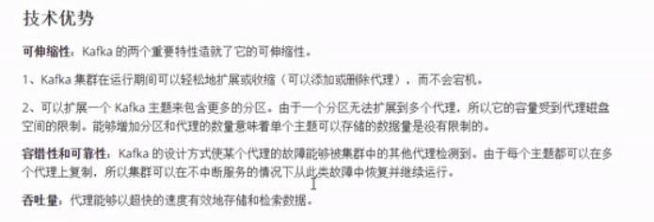

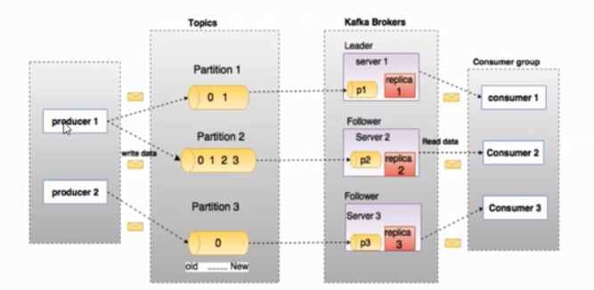





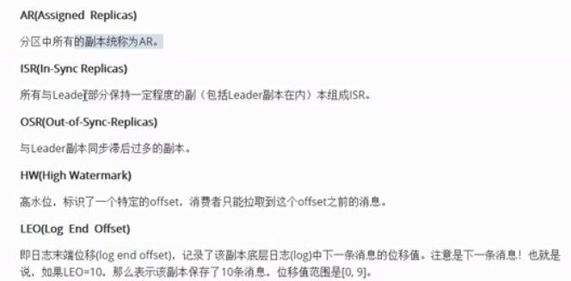

**安装与配置**

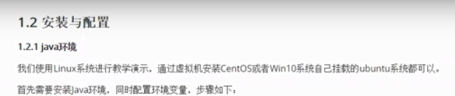





**Kafka的安装与配置**

1、下载

<http://kafka.apache.org/downloads>

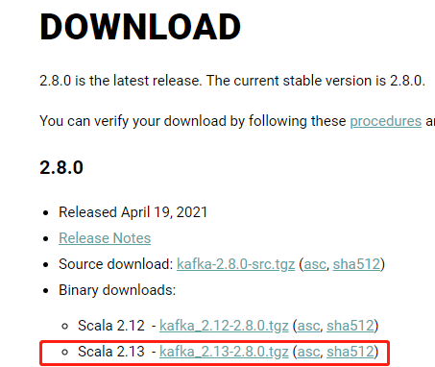

2、

将kafka的安装包上传到/usr/local/tmp下并将其解压

将解压好的文件夹复制到/usr/local下并重命名kafka

将kafka/config/server.properties备份一份

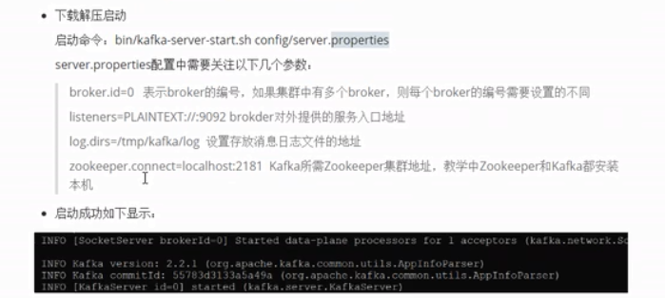

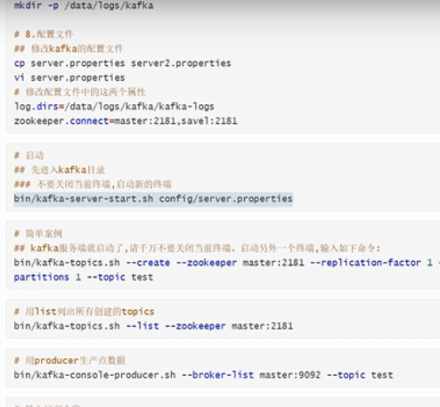



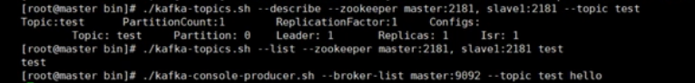

消费者



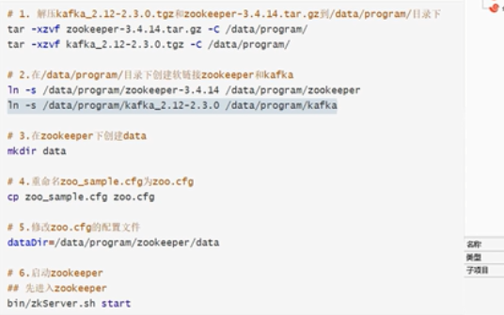

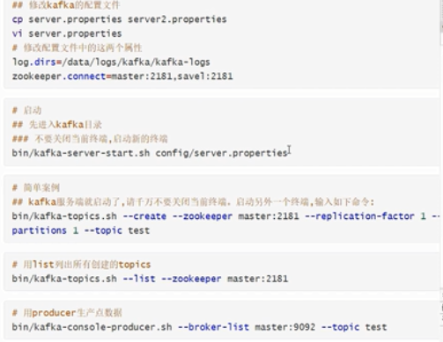

3、入门案例